Konkurs Fotograficzny
dla Dzieci i Rodziców
Zapraszamy wszystkie dzieci z naszego przedszkola wraz z Rodzicami
do wzięcia udziału w konkursie fotograficznym pt.
„Weekendowy spacer po Nowej Hucie"

Poszukujemy interesujących miejsc, krajobrazów, budowli, które można sfotografować w Nowej Hucie, następnie wspólnie z mamą lub tatą wykonujemy zdjęcie, a na koniec wywołujemy je i przynosimy do przedszk0la.
Na zdjęciach mogą znajdować się też dzieci wraz z rodzicami!

1. Termin składania zdjęć: do 20.05.2019 r. 2. Zgłaszając prace uczestnik wyraża zgodę na publikowanie zdjęć i wizerunku dziecka z rodzicem na stronie internetowej. 3. O wynikach konkursu poinformowani zostaną uczestniczy 30.05.2019r. na stronie internetowej Przedszkola. 4. Na zwycięzców czekają nagrody, każdy uczestnik zostanie zauważony.

Fotografujemy tylko tereny Nowej Huty!

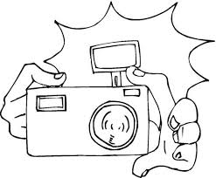
Zachęcamy do udziału w naszym konkursie fotograficznym!

